**Filtrare de netezire (blurring) cu nucleu Gaussian**

Aplicatia realizeaza asupra unei imagini selectate de utilizator o filtrare de netezire(blurr) folosind un nucleu Gaussian care se calculeaza dupa formula :



Efectul de blurr al imaginii se realizeaza la apasarea unui buton de pe interfata grafica si are in spate o functie cu 2 parametrii reprezentand deviatia standard(sigma) si dimensiunea nucleului Gauss ce vrem sa il folosim la filtrare si intoarce o matrice patratica cu valorile nucleului ce se foloseste.

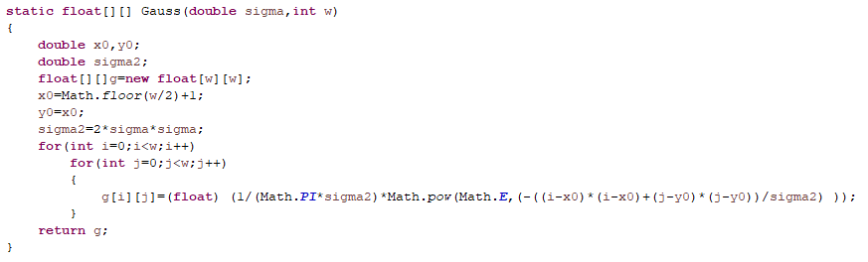

Dupa ce nucleul a fost calculat, acesta se foloseste intr-o metoda de convolutie in care pixelii imaginii initiale sunt inmultit cu valorile nucleului asezat peste ei pentru a se filtra imaginea. Functia returneaza imaginea blurrata ce va fi afisata ulterior.

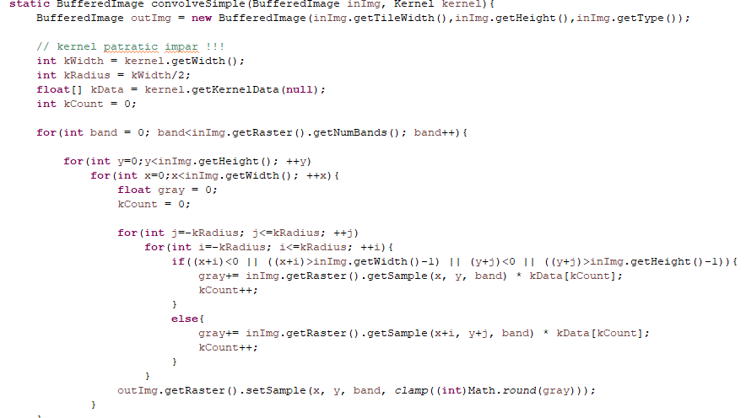

Interfata grafica a programului prezinta 2 zone de input reprezentand deviatia standard si dimensiunea , care sunt necesare la calculul nucleului Gaussian. Un buton de selectare si afisare a imaginii pe care vrem sa o blurram, un buton care blurreaza imaginea initiala, o afiseaza si scrie in zona text detalii despre filtrul folosit, dimensiunea si valorile nucleului, un buton pentru salvarea imaginii blurrate si unui pentru salvarea valorilor nucleului folosit.

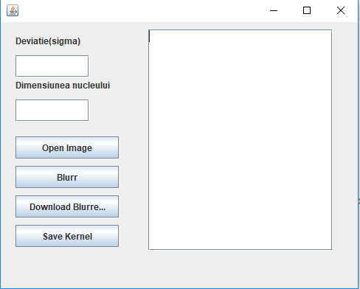

La rularea programului cu o deviatie standard de 0.8 si un nucleu de 5x5 rezultatele vor fi urmatoarele:

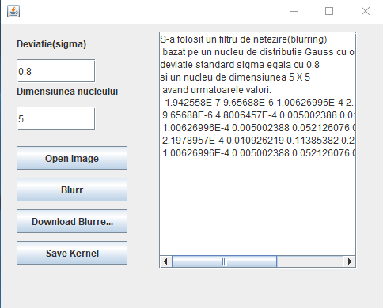

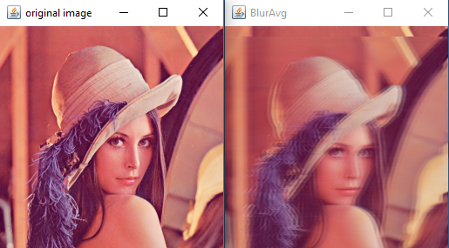

Se poate observa ca filtrarea de netezire cu nucleu Gaussian a fost realizata cu success.

Documentatie: <http://homepages.inf.ed.ac.uk/rbf/HIPR2/gsmooth.htm>

Proiect realizat de:

Bologa Valentin Gabriel

ULBS Stiinte Informatica anul 3